附件1：
深圳建筑业协会融资融智交流会 参会回执

单位名称（盖章）：
1 | 参会人员 |  | 职 务 |  | 手机号码
2 | 参会人员 |  | 职 务 |  | 手机号码

联系人： 手机号码：

请将参会回执（每单位限2人以内参加） 盖章扫描件及可编辑word版 于12 月1日17:00前反馈至邮箱191847821@qq.com。

附件2：
会场地点
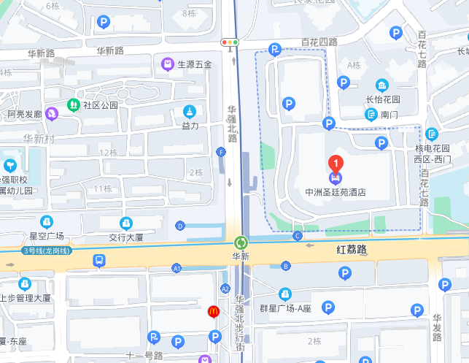

附近交通：1、地铁站点 华新地铁站 ；2公交站点 群星广场站、百花四路站

